Sf. Alois Gonzaga,
Aloysius Gonzaga
Elaborat: Jan Chlumský
Comemorarea: 21.iunie
Poziția: călugăr TJ
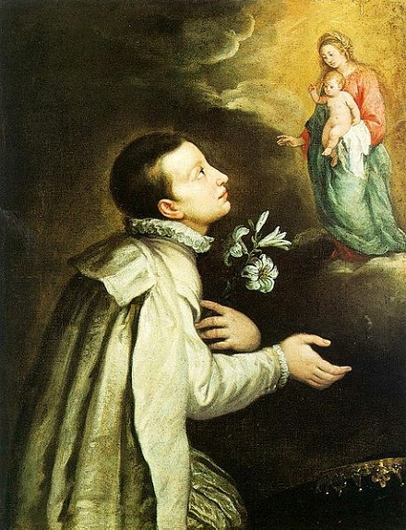
Decedat: 1591
Patron: al tineretului; intermediator în alegerea chemării; ajutor pentru bolile de ochi și în epidemii.
Atribute: iezuit, crucea, craniu, crin

BIOGRAFIA
Provenea dintr-o veche familie princiară, plină de violențe și pasiuni. Ca fiu al marchizului a fost paj de curte la Florența și la curtea regală din Madrid. S-a hotărât cu ajutorul milostivirii lui Dumnezeu să învingă răul și să facă gesturi de regret și pocăință. La Roma a intrat în noviciatul Tovarășilor lui Isus. Se pregătea pentru preoție, când a izbucnit epidemia de molimă. Îngrijindu-i pe bolnavi s-a contaminat și a murit la Roma.

REFELCȚII PENTRU MEDITAȚIE
UN MODEL NEGLIJAT PENTRU TINERET
S-a născut la 9 martie 1568 ca fiu al contelui Ferdinand din Gonzagi la castelul Castiglione lângă Matoa în Italia de Sus. Chiar de la naștere se spune că, copilul și mama Marta s-au trezit într-un pericol al vieții și s-a consfințit pe ea și pe copil Fecioarei Maria. Mama vedea în copil un mare dar de la Dumnezeu și l-a educat pentru Dumnezeu, pe care l-a învățat mai presus de toate să iubească.
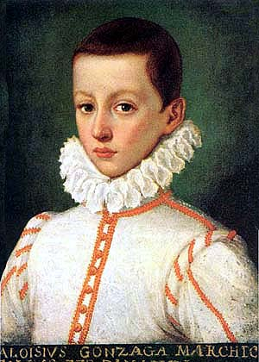
Tatăl a văzut în copil moștenitorul domniei și a privilegiilor de la curtea regală. Dorea să aibă fiul războinic și numai ce a început să meargă pe picioare, i-a comandat o uniformă și arme pe măsura lui pentru joacă. Alois, ca un copil normal s-a lăsat atras de jocul de-a soldatul până în măsura, în care odată a tras din tun cu recul și era să aibă un accident foarte greu. Tatăl a fost mândru, mama însă speriată. Nu s-a îngrozit doar de jocurile periculoase, dar și de cuvintele dure și necuviincioase, pe care băiatul le-a recepționat de la soldați și apoi le repeta.
Alois avea cca. cinci ani, când tatăl Ferdinand în fruntea oștii a plecat în străinătate și a rămas acolo timp de trei ani. Mama între timp l-a învățat pe Alois, îi este plăcut lui Dumnezeu și ce nu. Nu mai repeta cuvinte urâte, și a fost hotărât să trăiască în așa fel, încât să nu-l jignească pe Dumnezeu și să-i placă Maicii lui Dumnezeu, în care a învățat să o vadă și pe mama sa cerească. Tatăl, după întoarcerea sa nu a fost încântat de evlavia primului său copil născut și după aproape un an împreună cu fratele său Rudolf, l-a trimis la Florența, la curtea marelui duce Francisc de Medici. S-a așteptat, ca viața de acolo să-l abată de la viața spirituală. Frații aveau și ei rolul lor acolo de aprozi ai contelui. Alois, ca și cum nu băga în seamă, era interesat de viața pentru Dumnezeu. Îi plăcea să viziteze bisericile, mai ales biserica Bunei Vestiri, unde la zece ani a făcut jurământul de curăție perpetuă. Regulat accesa sacramentele și din perseverența sa în acest domeniul din renunțarea continuă nu privea nici fețele femeilor. Virtutea lui Alois de curăție o subliniază în atributul său, crinul.
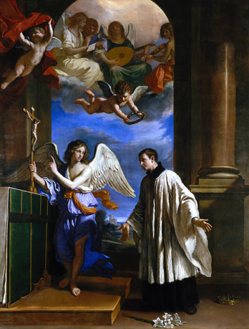
În anul 1579 copiii lui Ferdinand au fost trimiși la curtea voivodală din Mantua. Acolo i-au început problemele de sănătate, pentru care medicii i-au recomandat un regim alimentar și lichide. Băiatul din postul recomandat și-a făcut un program de antrenament pentru asceză. La doisprezece ani se pregătea pentru prima sfânta împărtășanie și cu această ocazie a primit sfaturile și binecuvântarea arhiepiscopului de Milano Carol Boromeu cu ocazia vizitei sale la Brescia. A fost foarte influențat de personalitatea acestuia și a început să se gândească să renunțe la avere în favoarea fratelui său Rudolf și despre chemarea spirituală. Orientarea sa spirituală o confirma nu numai prin rugăciune, pentru care se trezea și noaptea, dar și prin fapte de căință. De trei ori pe săptămână postea, consumând doar pâine și apă și dormea pe pământ.
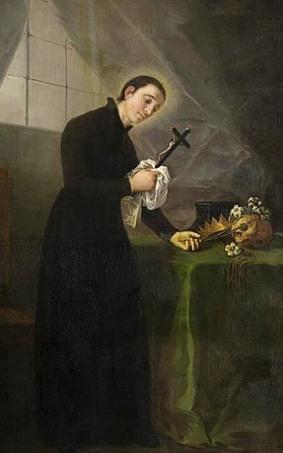
În hotărârea sa pentru chemarea spirituală se consolida la curtea spaniolă. Acolo împreună cu frații săi au escortat-o, în toamna anului 1851 pe văduva împăratului Maria și apoi timp de doi ani au fost paji de onoare ai urmașului la tron Don Diego. Ca paj de 13 ani, nu se jena și dacă era nevoie, atrăgea atenția și nobililor vârstnici. Tot în acest timp a reușit să studieze la universitatea din alcază. A citit și scrierile sf. Petru Canis și a unor misionari iezuiți. Influențat de lectură s-a hotărât să intre în rândurile ordinului iezuit. Această hotărâre l-a iritat foarte mult pe tatăl său. S-a adresat pentru ajutor la reprezentanți influenți și se străduia în toate felurile, ca Alois să-și preia moștenirea. Se referea și la binele supușilor, care nu puteau aștepta de la Rudolf atât de mult bine, pentru că nu avea nici morala, nici inteligența la nivelul lui Alois. În rugăciuni însă s-a fortificat, în aceea că Dumnezeu îl cheamă în ordinul iezuit, unde poate sluji oamenii cu mult mai mult decât ca om al puterii lumești. La alte lucruri de lângă el și la diferitele oferte din copilărie se uita cu întrebarea: „Cu ce mă ajută pentru viața veșnică?”
După un efort de doi ani, tatăl si-a abandonat efortul privind schimbarea părerii fiului, mai ales când a constatat, că se biciuiește. Alois a renunțat public la moștenire în favoarea lui Rudolf. Apoi la 25.11,1585 a intrat la Roma ca novice la iezuiți cu mare zel și a început profund viața spirituală. Continua lui concentrare asupra lui Dumnezeu era epuizantă și vizibilă, așa că reprezentanții i-au interzis să persiste în ea. A se cufunda în prezența lui Dumnezeu a fost pentru Alois mai ușoară decât a nu se gândi la Dumnezeu. Nu refuza nici distracțiile în timpul pauzelor și nu se dădea la o parte de la interesul pentru lucrurile aparținând unei vieți normale, dar întotdeauna se străduia pentru o conștiință curată și trăia o dăruire liniștită în voința lui Dumnezeu. Dacă în timpul jocului din recreație a fost întrebat, ce a face, dacă ar afla, că într-o clipă va muri, răspundea: „Mi-aș continua jocul.”
După terminarea noviciatului a trecut proba discuției filozofice publice, și pentru că a terminat-o cu succes, i-a fost permis studiul teologiei. Chiar la începutul anului 1588 a primit sfințirea inferioară. În timp ce în temele iubirii se pregătea pentru viitoarea slujire, în familia lui princiară se petreceau pasiuni fierbinți. Fratele lui Rudolf trăia o viață scandaloasă cu o femeie care nu aparținea nobilimii și fără încheierea căsătoriei. Cu voivodul din Mantua se judeca pentru dreptul de proprietate asupra unui castel și amenința pericolul de a se ajunge la o aprigă dușmănie. De aceea, reprezentații l-au trimis pe Alois la familia sa, pentru a ajuta la reglementarea diferendelor și pasiunilor nerezolvate. Acesta a reușit repede în familia Gonzaga era privit ca un înger al păcii. După rezolvarea ambelor probleme s-a întors la Roma.
În anul următor, când a început ultimul an de studii, după care trebuia să primească sfințirea preoțească, în Italia s-a extins epidemia molimei. În slujirea bolnavilor s-au alăturat și iezuiții. Superiorii lui Alois, la început au fost reținuți din cauza sănătății sale precare, dar după mari insistențe a primit aprobarea. În slujirea aproapelui îl conducea iubirea către Dumnezeu. A fost conectat doar pentru munca în spital, unde slujea cu mare sacrificiu, dar când pe drum vedea o persoană foarte afectată de boală, putea toate puterile ca să o ducă la spital. După un asemenea efort a căzut la pat și nu s-a mai ridicat. Moartea o aștepta cu bucurie. Știa dinainte, că va muri în octava Trupului Domnului și înainte de moarte i-au fost dăruite multe haruri. Infectat și el sau de epuizare a murit la 23 de ani.
Papas Paul al V.-lea în anul 1605 l-a beatificat și apoi a fost canonizat în anul 1726. După alți trei ani a fost declarat de către papa Benedict al XIII.-lea patronul tineretului, mai ales al studenților.
Capul lui Alois se odihnește în bazilica Castiglione. Celelalte rămășițe trupești sunt depuse în biserica sf. Ignațiu de Loyola din Roma într-o urnă din piatră.

RUGĂCIUNE, HOTĂRÂRE
Poziția sa față de curăție trebuie să mi-o mențin după modelul sfinților și să nu mă las convins de mediul lumesc. Mă voi ruga pentru menținerea acestei virtuți între oamenii tineri.
Dumnezeule, Tu ai pregătit drumul pentru fiecare dintre noi, pe care ne conduci la tine, Tu ai unit în viața sfântului Alois nevinovăția și căința; la intervenția lui ajută-ne și pe noi, și când nu ne asemănăm lui în nevinovăție, condu-ne la curăția inimii pe drumul adevăratei căințe și pocăințe. Te rugăm pentru aceasta, prin Fiul Tău Isus Cristos, Domnul nostru, căci el cu Tine în unire cu Duhul Sfânt viețuiește și domnește în toți veci, vecilor. Amin
(rugăciunea de încheiere din Breviar)

Cu aprobarea autorului de pe pagina www.cathilica.cz a tradus și pregătit pentru tipar Iosif Fickl
Corectura: Maria Fickl
Date de contact:
E-mail: monimex_f@yahoo.com
Tel.: 0722 490 485 sau 0742 519 115

Breviar (în limba latină breviarium) este cartea liturgică folosită în biserica occidentală, care cuprinde toate textele necesare pentru o rugăciune individuală, zilnică a Bisericii. Este editată în mai multe volume. Cartea cuprinde psalmi, secvențe din cărțile biblice, texte selecționate ale sfinților, imnuri și rugăciuni creștine.

